河南省名校联盟2020-2021学年高二下学期开学考试
化学
【共100分】
一、选择题：本题共16小题，每小题3分，共48分。在每小题给出的四个选项中，只有一项是符合题目要求的。
1.下列说法正确的是( )
A.吸热反应在高温下可自发进行，则反应的
B.电解法精炼铜时应将粗铜板作阴极
C.在外加电流法中，需将被保护的钢铁设备与直流电源的正极相连
D.电镀时应将待镀物品（镀件）与直流电源的正极相连
2.已知：
①
②
则与反应生成和的热化学方程式为( )
A.
B.
C.
D.
3.下表是元素周期表前五周期的一部分，X、Y、Z、R、W、J是6种元素的代号。其中J为0族元素。
X | Y | Z
 | R
 |  | W
 |  |  | J
下列说法正确的是( )
A.基态R原子的轨道表示式为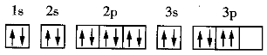
B.与的半径大小关系为
C.Y的第一电离能大于X的第一电离能
D.电负性最大的元素为J
4.下列事实不能用勒夏特列原理解释的是( )
A.新制的氯水放置一段时间，溶液的pH会减小
B.在配制硫酸亚铁溶液时往往要加入少量铁粉
C.恒容容器中反应达到平衡后，升高温度，气体颜色变深
D.增大压强，有利于与反应生成
5.已知：、，则下列叙述正确的是( )
A.C—H键的键长小于H—H键
B. 表示甲烷燃烧热的热化学方程式
C.
D.当和的物质的量之比为1：2时，其混合物完全燃烧生成和时放出的热量为，则该混合物中的物质的量为
6.下表中各粒子对应的空间结构及解释均正确的是( )
选项 | 粒子 | 空间结构 | 解释
A | 氨基负离子 | 直线形 | N原子采取sp杂化
B | 二氧化硫 | V形 | S原子采取杂化
C | 碳酸根离子 | 三角锥形 | C原子采取杂化
D | 乙炔 | 直线形 | C原子采取sp杂化且C原子的价电子均参与成键
A.A B.B C.C D.D
7.下列选项正确的是( )
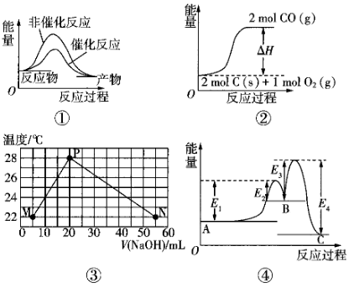
A.图①可表示的能量变化
B.图②中表示碳的燃烧热
C.实验的环境温度为20 ℃，将物质的量浓度相等、体积分别为、的、NaOH溶液混合，测得混合液最高温度如图③所示（已知）
D.已知稳定性：B<A<C，某反应由两步构成A→B→C，反应过程中的能量变化曲线如图
④所示
8.下列叙述正确的是( )
A.在碱性介质中氢氧燃料电池负极的电极反应式为
B.用惰性电极电解饱和食盐水时，阳极的电极反应式为
C.精炼铜时，与电源正极相连的是纯铜，电极反应式为
D.钢铁发生电化学腐蚀时正极的电极反应式为
9.用标准盐酸滴定未知浓度的NaOH溶液，下列操作不会引起实验误差的是( )
A.用蒸馏水洗净酸式滴定管后，装入标准盐酸进行滴定
B.用酚酞作指示剂滴至红色刚变无色时立即停止滴定
C.用蒸馏水洗净锥形瓶后，再用NaOH溶液润洗，然后装入NaOH溶液进行滴定
D.将NaOH溶液放入用蒸馏水洗净的锥形瓶中，再加入少量蒸馏水后进行滴定
10.环之间共用一个碳原子的化合物称为螺环化合物，螺[2,2]戊烷()是最简单的一种，下列关于该化合物的说法错误的是( )
A.与环戊烯互为同分异构体 B.二氯代物超过两种
C.所有碳原子均处同一平面 D.生成1 mol 至少需要2 mol
11.在一定条件下，甲苯可生成二甲苯的混合物和苯。有关物质的沸、熔点如表：
 | 对二甲苯 | 邻二甲苯 | 间二甲苯 | 苯
沸点/℃ | 138 | 144 | 139 | 80
熔点/℃ | 13 | -25 | -47 | 6
下列说法不正确的是( )
A. 甲苯、对二甲苯属于同系物
B. 推测甲苯的沸点高于80℃而低于138℃
C. 甲苯生成二甲苯和苯的反应属于取代反应
D. 用蒸馏的方法能从二甲苯混合物中分离出对二甲苯
12.在潮湿的深层土壤中，钢管主要发生厌氧腐蚀，有关厌氧腐蚀的机理有多种，其中一种理论为厌氧细菌可促使与反应生成，加速钢管的腐蚀，其反应原理如图所示。
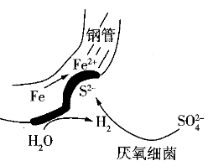
下列说法正确的是( )
A.正极的电极反应式为
B.与的反应可表示为
C.钢管腐蚀的直接产物中含有、
D.在钢管表面镀锌或铜可减缓钢管的腐蚀，即使镀层破损仍对钢管有保护作用
13.向盛有硫酸锌水溶液的试管中加入氨水，首先形成沉淀,继续滴加氨水, 沉淀溶解得到无色透明的溶液。下列说法正确的是( )
A.最后所得溶液中不存在沉淀，所以反应前后不变
B.沉淀溶解是因为生成了无色的配离子
C.用硝酸锌溶液代替硫酸锌溶液进行实验，不能观察到同样的现象
D.在提供孤对电子提供空轨道
14.五氯化磷（）是有机合成中重要的氯化剂，可以由三氯化磷（）氯化得到：
。
某温度下，在容积恒定为2 L的密闭容器中充入2.00 mol和1.00 mol，一段时间后反应达到平衡状态，不同时刻的物质的量如下表所示：
 | 0 | 50 | 150 | 250 | 350
 | 0 | 0.24 | 0.36 | 0.40 | 0.40
下列说法不正确的是( )
A.升高温度，平衡向逆反应方向移动
B.平衡时，的转化率是20%
C.该温度下，反应的平衡常数
D.0~150 s内的平均反应速率
15.铁镁合金是目前已发现的储氢密度较高的储氢材料之一，其晶胞结构如图所示（黑球代表Fe，白球代表Mg)。则下列说法错误的是（ ）
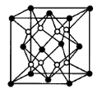
A.铁镁合金的化学式可表示为
B.晶胞中有14个铁原子
C.晶体中存在的化学键类型为金属键
D.该晶胞的质量(表示阿伏加德罗常数的值）
16.常温下，向10 mL的HR溶液中逐滴滴入溶液，所得溶液pH及导电能力变化如图所示。下列分析不正确的是( )
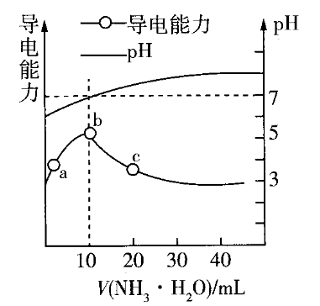
A.a~b导电能力增强，说明HR为弱酸
B.b点溶液pH=7，说明没有水解
C.c点溶液中存在、
D.b~c任意点溶液中均有
二、非选择题：本题共4小题，共52分。
17.（12分）“转化”是化学研究的重要范畴之一。请回答下列有关问题。
Ⅰ.沉淀转化在科研和生产中具有重要的应用价值。当容器壁上沉积一厚层时，是很难直接除去的。除去的方法是向容器壁内加入溶液，使转化为，然后加盐酸洗去沉淀物。已知常温下，。
（1）俗称纯碱，被广泛应用于生活和工业生产中。溶液呈碱性，用离子方程式解释其呈碱性的原因 。
（2）要使转化为，溶液的浓度应大于 mol/L。（已知：）
Ⅱ.合成是转化的一种应用，甲醇作为一种可再生能源，工业上一般采用下列两种反应合成甲醇：
反应一：
反应二：
（1）相同条件下，反应则= （用和表示）。
（2）下表所列数据是反应在不同温度下的化学平衡常数。
温度/℃ | 250 | 300 | 350
平衡常数 | 2.04 | 0.27 | 0.012
①此反应的 0， 0。（填“>”“=”或“<”）
②某温度下，将2 mol CO和6mol充入2L的密闭容器中，充分反应后，达到平衡时测得，则CO的转化率是 ，此时的温度是 。
③要提高CO的转化率，可以采取的措施是 。
A.升温 B.恒容充入CO C.恒容充入 D.恒压充入惰性气体 E.分离出甲醇
18.（13分）《我在故宫修文物》这部纪录片里关于古代青铜器的修复引起了某研究小组的兴趣。“修旧如旧”是文物保护的主旨。
（1）查阅中学教材得知铜锈为，俗称铜绿，可溶于酸。铜绿在一定程度上可以提升青铜器的艺术价值。参与形成铜绿的物质有Cu和_______________________。
（2）继续查阅中国知网，了解到铜锈的成分非常复杂，主要成分有和。考古学家将铜锈分为无害锈和有害锈，结构如图1所示：
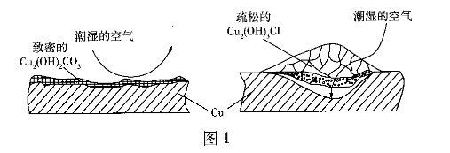
和分别属于无害锈和有害锈，请解释原因：_______________________。
（3）文献显示有害锈的形成过程（如图2所示）中会产生CuCl（白色不溶于水的固体），请回答列问题：
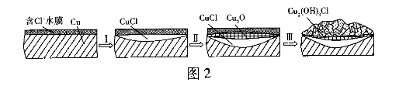
①过程Ⅰ的正极反应物为_______________________。
②过程Ⅰ的负极的电极反应式为_______________________。
（4）青铜器的修复有以下三种方法。
ⅰ.柠檬酸浸法：将腐蚀文物直接放在2%~3%的柠檬酸溶液中浸泡除锈；
ⅱ.碳酸钠法：将腐蚀文物置于含的缓冲溶液中浸泡，使CuCl转化为难溶的；
ⅲ. BTA保护法：
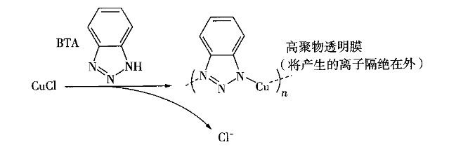
请回答下列问题：
①写出碳酸钠法中发生反应的离子方程式：_______________________。
②三种方法中，BTA保护法的应用最为普遍，分析其可能的优点有______________________（填序号）。
A.在青铜器表面形成一层致密的透明保护膜
B.替换出锈层中的，能够高效除去有害锈
C.和酸浸法相比，不破坏无害锈，可以保护青铜器的艺术价值，做到“修旧如旧”
19.（14分）碳和硅是自然界中大量存在的元素，硅及其化合物是工业上最重要的材料。设代表阿伏加德罗常数的值。粗硅的制备方法有两种:
方法一:
方法二:
（1）基态Si原子中存在_______对自旋状态相反的电子，基态 Mg原子的最外层电子的电子云 轮廓图是___________。
（2）上述2个反应中，涉及的所有元素中第一电离能最小的是_______________ (填元素符号）。
（3）C (金刚石）、晶体硅、三种晶体的熔点由高到低的顺序________，其原因是_______________。
（4）在配合物中可作为配体，在配合物中配位原子是_____(填元素符号），1 mol该配合物中含有键的数目是__________。
（5）晶胞（如图1)可理解成将金刚石晶胞（如图2)中的C原子置换成Si原子，然后在Si—Si键中间插入O原子而形成。
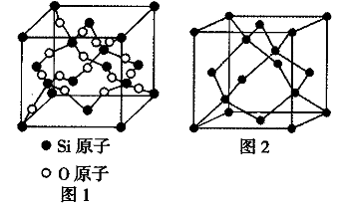
①推测晶胞中Si采取_______杂化，O—Si—O的键角为________。
②晶胞中含有______个Si原子和______个O原子。
③假设金刚石晶胞的边长为pm，试计算该晶胞的密度为________(写出表达式
即可）。
20.（13分）回答下列问题：
(1)写出分子式为的所有烯烃的结构简式：________________________。
(2)下列两种烃类物质：
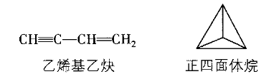
①正四面体烷的二氯取代产物有____________种。
②乙烯基乙炔含有的官能团名称是_________________。
(3)根据下列有机化合物填空。
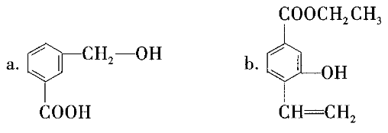
①a中所含官能团的名称是_________________。
②b中所含官能团的结构简式是______________________。
(4)测定实验式：某含C、H、O三种元素的有机化合物，经燃烧实验测得其含碳的质量分数为64.86%，含氢的质量分数为13.51%，则其实验式是___________________。

答案以及解析
1.答案：A
解析：该反应为吸热反应，则，该反应在高温下能自发进行，则，所以，A正确；电解法精炼铜时应将粗铜板作阳极，精铜作阴极，B错误；在外加电流法中，需将被保护的钢铁设备与直流电源的负极相连，C错误；根据电镀原理应将镀件作阴极，与直流电源的负极相连，D错误。
2.答案：C
解析：根据盖斯定律，由①-②得 ，故C项正确。
3.答案：B
解析：根据题表和J为0族元素可知：X为N，Y为O，Z为F，R为S，W为Br，丁为Xe。基态R原子3p轨道上的电子轨道表示式应为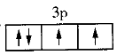，A项错误。与具有相同的电子层结构，原子序数越小其离子半径越大，故的半径大于的半径，B项正确。N原子的2p能级处于半充满状态，所以N的第一电离能大于O的第一电离能，C项错误。电负性最大的元素为F元素，D项错误。
4.答案：B
解析： A项，氯气溶于水发生反应：，次氯酸不稳定，见光容易发生分解，次氯酸浓度减小，平衡正向移动，溶液pH减小，符合勒夏特列原理；B项，加入铁粉的目的是防止被氧化，不能用勒夏特列原理解释；C项，根据勒夏特列原理，升高温度，平衡向吸热反应方向移动，二氧化氮浓度增大，气体颜色加深；D项，根据勒夏特列原理，增大压强，平衡向气体分子数减小的方向移动，即向生成三氧化硫的方向移动。
5.答案：C
解析： A项，碳原子的原子半径大于氢原子，故C—H键的键长大于H—H键，A项错误。B项，热化学方程式中生成的不是液态，B项错误。C项，根据盖斯定律可知，C项正确。D项，设和的物质的量分别为和，则由题中的热化学方程式可知，，则，故D项错误。
6.答案：D
解析：中N原子的价层电子对数=，含孤电子对数为2，杂化轨道数为4，采取杂化，空间结构为V形，A项错误；中S原子的价层电子对数=键数+孤电子对数=，含孤电子对数为1，杂化轨道数为3，采取杂化，空间结构为V形，B项错误；中C原子的价层电子对数=，不含孤电子对，杂化轨道数为3，采取杂化，空间结构为平面三角形，C项错误；中C原子采取sp杂化，且C原子的价电子均参与成键，空间结构为直线形，D项正确。
7.答案：D
解析：图①中反应物的总能量比生成物的总能量高，为放热反应，A项中的反应为吸热反应，A项错误；C的燃烧热是指 1 mol C完全燃烧生成时的反应热，且反应物的总能量高于生成物的总能量，B项错误；、NaOH溶液的物质的量浓度相等，当二者体积比为1︰2时，二者恰好完全反应，放出的热量最多，混合液温度最高，此时溶液为20 mL、NaOH溶液为40 mL，C项错误；稳定性：B<A<C，根据物质的能量越低越稳定知，物质的能量：B>A>C，故A→B为吸热反应，B→C为放热反应，A→C为放热反应，D项正确。
8.答案：B
解析： A项，负极的电极反应式应为。B项，在阳极失去电子发生氧化反应生成氯气，B项正确。C项，精炼铜时，粗铜作阳极与电源的正极相连。D项，钢铁发生电化学腐蚀时，铁作负极，铁失去电子转化为亚铁离子。
9.答案：D
解析：用蒸馏水洗净酸式滴定管后，装入标准盐酸进行滴定，标准盐酸被稀释，浓度偏小，造成消耗的偏大，测得偏大，A错误；用酚酞作指示剂，滴至溶液由红色变为无色且半分钟内颜色不再变化时停止加盐酸，B错误；蒸馏水洗净锥形瓶后，再用NaOH溶液润洗，然后装入NaOH溶液进行滴定，导致消耗的偏大，测得偏大，C错误；将NaOH溶液放入用蒸馏水洗净的锥形瓶中，再加入适量蒸馏水后进行滴定，待测液的物质的量不变，对无影响，可知不变，D正确。
10.答案：C
解析：螺[2，2]戊烷的分子式为，不饱和度为2，环戊烯的结构简式为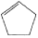，含5个碳原子和2个不饱和度，分子式是，故两者互为同分异构体，A正确；螺[2，2]戊烷分子中有4个亚甲基，2个氯原子可以取代同一个碳原子上的氯原子，也可以取代不同碳原子上的氧原子，其二氯代物超过2种，B正确；螺[2，2]戊烷分子中环之间共用的碳原子和其他4个碳原子形成四面体，故五个碳原子不都在同一平面，C错误；由1 mol 与2 mol 反应生成1 mol 知，理论上参加反应的为2 mol，考虑到可能有一部分氢气没有参加反应，故生成1 mol 至少需要2 mol ，D正确。
11.答案：D
解析： 甲苯、对二甲苯结构相似，分子组成相差一个原子团，属于同系物，故A正确；互为同系物的物质相对分子质量越大，分子间作用力越大，沸点越高，因此甲苯的沸点应该介于苯和二甲苯之间，推测甲苯的沸点高于80℃而低于138℃，故B正确；甲苯生成二甲苯和苯是苯环上的氢原子被甲基取代所得，属于取代反应，故C正确；三种二甲苯混合物的沸点相差太小，不能用蒸馏法分离，对二甲苯的熔点较高，将温度冷却至-2513℃，对二甲苯形成固体，从而将对二甲苯分离出来，因此用冷却结晶的方法可以将对二甲苯从二甲苯的混合物中分离出来，故D错误。
12.答案：BC
解析：正极上发生还原反应生成，电极反应式为，故A项错误；与在厌氧细菌的作用下反应生成和，离子方程式为，故B项正确；钢管腐蚀的过程中，负极上Fe失电子发生氧化反应生成，与正极周围的和反应分别生成、，故C项正确；在钢管表面镀锌可减缓钢管的腐蚀，但镀铜破损后容易形成Fe-Cu原电池，会加速铁的腐蚀，故D项错误。
13.答案：B
解析：硫酸锌和氨水反应生成氢氧化锌沉淀，继续滴加氨水时，氢氧化锌和氨水反应生成配离子，所以反应后溶液中锌离子浓度减小，A项错误、B项正确；硝酸锌中的锌离子和氨水反应与硫酸锌中的锌离子和氨水反应本质相 同，反应现象应相同，C项错误；在中，提供 空轨道，提供孤对电子，D项错误。
14.答案：C
解析：该反应的正反应为放热反应，升高温度，平衡向逆反应方向移动，A项正确；平衡时，的转化率是，B项正确；反应平衡常数，C项错误；根据化学反应中用不同物质表示的化学反应速率之比等于化学计量数之比可知，0~150 s内的平均反应速率，D项正确。
15.答案：B
解析：晶胞中含有铁原子的数目为，含有镁原子的数目为8，故化学式可表示为，A项正确，B 项错误；金属合金仍为金属，晶体中有金属键，C项正确；一个晶胞中含有4个“”，其质量为，D项正确。
16.答案：B
解析：A项，a~b导电能力增强，是因为生成了盐（强电解质），可以说明HR为弱酸；B项，b点溶液的pH=7，是因为生成的弱酸弱碱盐中两种离子的水解程度相同；C项，c点溶液是与的混合溶液，溶液呈碱性，有，根据电荷守恒有；D项，温度不变，为常数。
17.答案：Ⅰ.（1） （1分） （2）（2分）
Ⅱ.（1） （1分）（2）①<（1分）< （1分） ②80%（2分）250℃（2分） ③CE（2分）
解析：Ⅰ.（1）碳酸钠是强碱弱酸盐，能发生两步水解，以第一步水解为主，生成碳酸氢根离子和氢氧根离子，水解的离子方程式为。
（2）的悬浊液中，故使转化为沉淀需要碳酸根离子的最小浓度为。
Ⅱ.（1）已知：①
②
所求反应为，该反应可由②-①得到，根据盖斯定律，该反应的焓变为。
（2）①由题表中数据可知，温度越高平衡常数越小，说明升高温度平衡向逆反应方向移动，正反应为放热反应，即，反应前后，气体分子数减少，则。
②某温度下，将2 mol CO和6mol充入2L的密闭容器中，充分反应后，达到平衡后，测得，则参加反应的CO的物质的量=2mol-0.2mol/L×2L=1.6mol，故CO转化率=，依据化学平衡三段式列式计算得到平衡浓度：
起始量（mol/L） 1 3 0
变化量（mol/L） 0.8 1.6 0.8
平衡量（mol/L） 0.2 1.4 0.8
，对照题表中数据判断温度为250℃。
③A项，反应为放热反应，升温不利于反应正向进行，不能提高CO的转化率；B项，恒容充入CO，CO的转化率降低；C项，恒容充入，促进反应正向进行，可使CO的转化率提高；D项，恒压充入惰性气体，促进反应逆向进行，CO的转化率降低；E项，分离出甲醇，促进反应正向进行，可提高CO的转化率。
18.答案：（1）、、（3分）
（2）为致密结构，可以阻止潮湿的空气进入内部腐蚀铜；而为疏松结构，潮湿的空气可以进入空隙内将内部的铜腐蚀（2分）
（3）①、（2分）
②（2分）
（4）①（2分）
②ABC（2分）
解析： （1）铜锈为，参与形成铜绿的物质有Cu、、和。
（2）结合图象可知，为致密结构，可以阻止潮湿的空气进入内部腐蚀铜，属于无害锈；为疏松结构，潮湿的空气可以进入空隙内将内部的铜腐蚀，属于有害锈。
（3）①结合图象可知，正极得电子发生还原反应，过程Ⅰ的正极反应物是、，电极反应式为。
②结合图象可知，过程Ⅰ中Cu作负极，电极反应式为。
（4）①碳酸钠法中，含的缓冲溶液使CuCl转化为难溶的，发生反应的离子方程式为。
②利用BTA保护法，可在青铜器表面形成一层致密的透明保护膜，能保护内部金属铜；为疏松结构，潮湿空气可以进入空隙内将内部的铜腐蚀，属于有害锈，利用BTA保护法，可替换出锈层中的，能够高效除去有害锈；酸浸法会破坏无害锈，BTA保护法不破坏无害锈，可以保护青铜器的艺术价值，做到“修旧如旧”。
19.答案：(1)6（1分）球形（1分）
(2)Mg（1分）
(3)C(金刚石)>晶体硅>CO（1分）
金刚石和晶体硅都是共价晶体且晶体结构相似,C原子半径小于硅原子半径,所以金刚石中C—C键的键长短,键能大,故金刚石的熔点比晶体硅的大；CO是分子晶体,熔点比金刚石和晶体硅的都小（2分）
(4)C（1分） 12（1分）
(5)①（1分）1092828'（1分）② 8（1分）16（1分） ③（2分）
解析： (1)基态Si原子的核外电子排布式为，s轨道全充满电子，故1s、2s、3s轨道共有3对自旋状态相反的电子，2p 轨道有3对自旋状态相反的电子，所以基态Si原子中存在6对自旋状态相反的电子。基态Mg原子的核外电子排布式为，最外层电子占据3s轨道，s电子的电子云轮廓图是球形。
(2)题述2个反应中涉及的元素有C、O、Mg、Si，其中S、O、 Si是非金属元素，较难失去电子，Mg元素的金属性最强，最易失去电子，所以四种元素中第一电离能最小的是Mg。
(3) C(金刚石)、 晶体硅都是共价晶体，熔点高，二者的结构相似，但碳原子的半径比硅原子的小，故C—C键的键长短、键能大，所以C(金刚石)的熔点比晶体硅的高，而CO是分子晶体，熔点低，所以三种晶体的熔点从高到低的顺序为C(金刚石)> 晶体硅>CO。
(4)配体中给出孤对电子与中心离子形成配位键的原子叫配位原子。CO在中作配体，配位原子是C，1 mol CO中含有键的数目是 2，所以1 mol该配合物中含有键的数目是12。
(5)①在晶体中每个硅原子与周围的4个氧原子的成键情况与金刚石晶体中的碳原子与周围4个碳原子的成键情况是相同的，所以晶胞中Si采取杂化，金刚石是正四面体结构单元，其键角是10928'，所以晶胞中O—Si—O的键角也是109°28'。②晶胞中含有Si原子的个数为，由Si、O原子的个数比知晶胞中含有O原子数是16。③一个金刚石晶胞中含有8个C原子，所以一个晶胞的质量为，晶胞边长为 pm，所以该晶胞的密度 = 。
20.答案：(1)、、（3分）
(2)① 1（1分） ② 碳碳双键、碳碳三键（2分）
(3)① 羟基、羧基（2分） ② 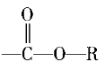、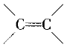、（3分）
(4) （2分）
解析：(1)烯烃含有碳碳双键，分子式为的所有烯烃的结构简式分别为、、。
(2)①正四面体烷完全对称，二氯代物只有1种。
②根据乙烯基乙炔的结构简式可知，其含有的官能团是碳碳双键、碳碳三键。
(3)①根据a的结构简式可知，a中所含官能团是羟基、羧基。
②根据b的结构简式可知，b中所含官能团的结构简式分别是、、。
(4)含碳的质量分数是64.86%，含氢的质量分数是13.51%，则含氧的质量分数是1-64.86%-13.51%=21.63%，该有机化合物分子中碳、氢、氧原子个数之比为，所以其实验式为。

